Содержание

Введение …………………………………………………………………. | 2
Компьютерная графика………………………………………………… | 3
Виды компьютерной графики………………………………………. | 5
Компьютерная анимация………………………………………………. | 9
Flash-анимация………………………………………………………. | 10
Покадровая компьютерная анимация……………………………… | 11
Трёхмерная компьютерная анимация……………………………… | 11
Область применения компьютерной анимации…………………… | 12
Хранение компьютерной анимации……………………………….. | 12
Программное обеспечение для создания компьютерной анимации.. | 13
Заключение………………………………………………………………. | 20
Список литературы……………………………………………….…….. | 21

Введение
Безусловно, в современном мире, интерес к компьютерной графике и анимации очень велик. И на сегодняшний день компьютерная графика и анимация прочно вошли в нашу жизнь. Без компьютерной графики невозможно представить себе не только компьютерный, но и обычный, вполне материальный мир. В каждой организации возникает потребность в рекламных объявлениях, листовках, буклетах и т.д. В связи с появлением и развитием Интернета появилась широкая возможность использования графических программных средств.
С понятием «компьютерная графика» знаком почти каждый ученики понимает его как создание рисунков и чертежей с помощью компьютера. А вот компьютерная анимация - это несколько более широкое явление, сочетающее компьютерный рисунок с движением.
Мы настолько привыкли видеть фильмы, рекламные ролики, видеоклипы, игры, в которых присутствует компьютерная анимация, созданная при помощи определенных программ, что приходится удивляться, как быстро эта молодая отрасль мультипликации и рекламы завоевала мир. И многие думают, что компьютерная анимация - это в первую очередь игры с виртуальной реальностью и рекламные ролики. Меж тем, компьютерная графика и компьютерная анимация - это наука. Под определение «компьютерная анимация» подходят различные технологии. Компьютерная анимация может быть двухмерной и трехмерной, существует и компьютерная перекладка. Поначалу художники-аниматоры воспринимали компьютер просто как помощника, который избавит их от самой трудной и скучной работы, но со временем выяснилось, что его возможности куда богаче: он позволяет имитировать любую технику, любые материалы, любой стиль. Однако даже самый совершенный компьютер остается всего лишь инструментом. Многие считают, что будущее – за компьютерными технологиями, и все же то, каким получится фильм, зависит только от сидящего за компьютером человека.
Цель работы: Изучить виды анимации. Познакомится с программным обеспечением для создания компьютерной анимации
Задачи:
- Изучить теоретические основы темы «Компьютерная анимация»;
- Составить список свободных, условно свободных и коммерческих программ позволяющих создать компьютерную анимацию;
- Используя свободное программное обеспечение создать анимированный баннер для школьного сайта.
План изучения теории
- Компьютерная графика. Виды компьютерной графики.
- Компьютерная анимация. Виды компьютерной анимации. Форматы (расширение) файлов содержащие анимацию.
- Программное обеспечение позволяющее создать компьютерную анимацию:
Практическая часть работы:
- Разработать содержание баннера школьного сайта.
- Подготовить изображения, которые будут участвовать в анимации.
- Установить свободное ПО. Изучить принцип работы программ.
- Создать анимированный баннер для школьного сайта.

Компьютерная графика
Компьютерная графика— область деятельности, в которой компьютеры используются в качестве инструмента как для синтеза (создания)изображений, так и для обработки визуальной информации, полученной из реального мира.

Основные области применения
Научная графика Первые компьютеры использовались лишь для решения научных и производственных задач. Чтобы лучше понять полученные результаты, производили их графическую обработку, строили графики, диаграммы, чертежи рассчитанных конструкций. Первые графики на машине получали в режиме символьной печати. Затем появились специальные устройства - графопостроители (плоттеры) для вычерчивания чертежей и графиков чернильным пером на бумаге. Современная научная компьютерная графика дает возможность проводить вычислительные эксперименты с наглядным представлением их результатов.
Деловая графика - область компьютерной графики, предназначенная для наглядного представления различных показателей работы учреждений. Плановые показатели, отчетная документация, статистические сводки - вот объекты, для которых с помощью деловой графики создаются иллюстративные материалы.
Иллюстративная графика - это произвольное рисование и черчение на экране компьютера.
Художественная и рекламная графика - ставшая популярной во многом благодаря телевидению. С помощью компьютера создаются рекламные ролики, мультфильмы, компьютерные игры, видеоуроки, видеопрезентации.

Виды компьютерной графики
Двухмерная графика
Двухмерная(2D— от англ. two dimensions — «два измерения») компьютерная графика классифицируется по типу представления графической информации, и следующими из него алгоритмами обработки изображений. Обычно компьютерную графику разделяют на векторную и растровую, хотя обособляют ещё и фрактальный тип представления изображений

Векторная графика
Векторная графика представляет изображение как набор геометрических примитивов. Обычно в качестве них выбираются точки, прямые, окружности, прямоугольники, а также как общий случай, кривые некоторого порядка. Объектам присваиваются некоторые атрибуты, например, толщина линий, цвет заполнения. Рисунок хранится как набор координат, векторов и других чисел, характеризующих набор примитивов. При воспроизведении перекрывающихся объектов имеет значение их порядок.
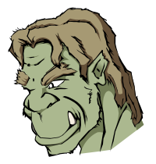

Изображение в векторном формате даёт простор для редактирования. Изображение может без потерь масштабироваться, поворачиваться, деформироваться, также имитация трёхмерности в векторной графике проще, чем в растровой. Дело в том, что каждое такое преобразование фактически выполняется так: старое изображение (или фрагмент) стирается, и вместо него строится новое. Математическое описание векторного рисунка остаётся прежним, изменяются только значения некоторых переменных, например, коэффициентов. При преобразовании растровой картинки исходными данными является только описание набора пикселей, поэтому возникает проблема замены меньшего числа пикселей на большее (при увеличении), или большего на меньшее (при уменьшении). Простейшим способом является замена одного пикселя несколькими того же цвета (метод копирования ближайшего пикселя: Nearest Neighbour). Более совершенные методы используют алгоритмы интерполяции, при которых новые пиксели получают некоторый цвет, код которого вычисляется на основе кодов цветов соседних пикселей.
Вместе с тем, не всякое изображение можно представить как набор из примитивов. Такой способ представления хорош для схем, используется для масштабируемых шрифтов, деловой графики, очень широко используется для создания мультфильмов и просто роликов разного содержания.

Растровая графика
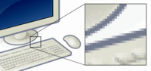

Растровая графика всегда оперирует двумерным массивом (матрицей) пикселей. Каждому пикселю сопоставляется значение — яркости, цвета, прозрачности — или комбинация этих значений. Растровый образ имеет некоторое число строк и столбцов.
Без особых потерь растровые изображения можно только лишь уменьшать, хотя некоторые детали изображения тогда исчезнут навсегда, что иначе в векторном представлении. Увеличение же растровых изображений оборачивается «красивым» видом на увеличенные квадраты того или иного цвета, которые раньше были пикселями.
В растровом виде представимо любое изображение, однако этот способ хранения имеет свои недостатки: больший объём памяти, необходимый для работы с изображениями, потери при редактировании.

Фрактальная графика
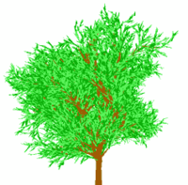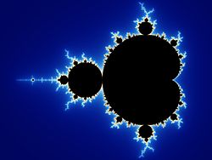
Фрактальная графика, как и векторная вычисляемая, но отличается тем, что никакие объекты в памяти не хранятся. Изображение строится по уравнению, или системе уравнений, поэтому ничего кроме формулы хранить не надо. Изменив коэффициенты можно получить совершенно другую картину. Фрактальными свойствами обладают многие объекты живой и неживой природы (снежинка, ветка папоротника). Способность фрактальной графики моделировать образы вычислительным путем часто используют для автоматической генерации необычных иллюстраций, поверхности местности.
Фрактал — объект, отдельные элементы которого наследуют свойства родительских структур. Поскольку более детальное описание элементов меньшего масштаба происходит по простому алгоритму, описать такой объект можно всего лишь несколькими математическими уравнениями.
Фракталы позволяют описывать целые классы изображений, для детального описания которых требуется относительно мало памяти. С другой стороны, фракталы слабо применимы к изображениям вне этих классов.

Трёхмерная графика
Трёхмерная графика (3D — от англ. three dimensions — «три измерения») оперирует с объектами в трёхмерном пространстве. Обычно результаты представляют собой плоскую картинку, проекцию. Трёхмерная компьютерная графика широко используется в кино, компьютерных играх.
В трёхмерной компьютерной графике все объекты обычно представляются как набор поверхностей или частиц. Минимальную поверхность называют полигоном. В качестве полигона обычно выбирают треугольники.
Всеми визуальными преобразованиями в 3D-графике управляют матрицы (см. также: аффинное преобразование в линейной алгебре). В компьютерной графике используется три вида матриц:
- матрица поворота
- матрица сдвига
- матрица масштабирования
Любой полигон можно представить в виде набора из координат его вершин. Так, у треугольника будет 3 вершины. Координаты каждой вершины представляют собой вектор (x, y, z). Умножив вектор на соответствующую матрицу, мы получим новый вектор. Сделав такое преобразование со всеми вершинами полигона, получим новый полигон, а преобразовав все полигоны, получим новый объект, повёрнутый/сдвинутый/масштабированный относительно исходного.

Компьютерная анимация
Анимация это западное название мультипликации. Это слово произошло от английского animation, что переводится как «оживление, одушевление».
Раньше анимацию создавали вручную — карандашом и тушью на кальке. Потом стали применять компьютеры. В начале, использовали большие компьютеры, они назывались мейнфреймы. Потом создатели мультфильмов перешли на мощные графические станции.
А в наше время для того чтобы создать простой анимационный фильм, достаточно мощности обычного персонального компьютера.
Анимация (от фр. animation - оживление, одушевление ) - вид киноискусства, в котором фильм создается путем покадровой съемки рисунков или кукольных сцен. Аниматор, словно актер, играет свою роль, вселяя жизнь в неподвижного персонажа, душу, наделяя характером и повадками, переживая вместе с ним каждую долю секунды жизни в сцене.
У анимации есть своя история, так создателем технологии выполнения мультфильмов кадр за кадром считается Э.Рейно. Но наиболее широкое распространение анимация получила во времена Уолта Диснея. Принципы анимации, которые он использовал, стали настолько результативными, что они до сих пор считаются основой основ для мультипликатора.
Существует несколько видов анимации: Традиционная, Стоп-кадровая, Компьютерная. Компьютерная и Традиционная - по-сути, одно и то же, только Традиционная рисуется руками на бумаге, а Компьютерная - на планшете, в какой-либо программе. Анимация - сложный процесс, занимающий очень много времени. Наиболее трудоемкой в исполнении считается Традиционная анимация, поэтому она сейчас используется очень редко. В Компьютерной анимации все намного проще.
Компьютерная анимация — вид анимации, создаваемый при помощи компьютера. В отличие от более общего понятия «графика CGI», относящегося как к неподвижным, так и к движущимся изображениям, компьютерная анимация подразумевает только движущиеся. На сегодня получила широкое применение как в области развлечений, так и в производственной, научной и деловой сферах. Являясь производной от компьютерной графики, анимация наследует те же способы создания изображений: векторная графика, растровая графика, фрактальная графика, трёхмерная графика (3D)
Так же компьютерную анимацию можно разделить на виды: Flash-анимация, покадровая классическая, 3D анимация.

Flash-анимация
Flash-анимация основана на принципе анимации по ключевым кадрам. Расстановка ключевых кадров производится аниматором. Промежуточные же кадры генерирует специальная программа. Этот способ наиболее близок к традиционной рисованной анимации, только роль фазовщика берет на себя компьютер, а не человек.
Процесс создания мультфильмов состоит из нескольких этапов:
- Первый этап - идея и сценарий;
- Второй – раскадровка;
- Третий - Создание аниматика (грубый макет мультфильма. Уже на основе аниматика можно судить о происходящем действии, В аниматике уже присутствует анимация, но движения персонажей могут быть изменены на следующем этапе),
- Четвертый и самый продолжительный – Анимация;
- Пятый - чистовая обрисовка;
- Шестой - монтаж и сборка фильма.

Покадровая компьютерная анимация
Основные виды компьютерной анимации: покадровая анимация, анимация движения объектов и анимация формы. Покадровая анимация (мультипликация) состоит в прорисовке всех фаз движения. Все кадры при этом являются ключевыми. Автоматическая анимация движения или формы заключается в рисовании ключевых кадров, соответствующих основным фазам или этапам движения, и последующем автозаполнении промежуточных кадров.
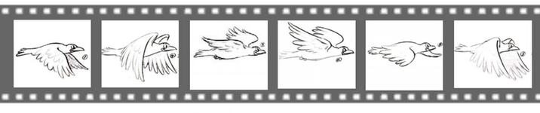
В основе любой анимации лежит фиксация фаз движения объектов -определение в каждый момент времени их положения, формы, размеров и иных свойств, например цвета. Эту операцию называют фазовкой или таймингом.
Чтобы уменьшить трудозатраты и избежать ошибок при работе на компьютере, полезно сначала наметить фазы на бумаге. При анимации движения неодушевленных объектов можно ограничиться указанием траектории движения и фиксацией объектов в наиболее важных для данной ситуации положениях. При этом следует учитывать, что механическое движение любых объектов подчиняется законам физики.

Трёхмерная компьютерная анимация
Трёхмерная компьютерная анимация - создание перемещающихся картин в трёхмерной цифровой среде, основана на упорядочивание последовательных изображений, такие изображения ещё называют «кадром». Этот процесс упорядочивания последовательных кадров называется моделированием. При моделировании каждый кадр следует друг за другом.
В основном она создаётся с помощью компьютеров, при использовании концепции окружающей среды, то есть трёхмерной среды. Таким образом, вместо обычной анимации, используя компьютер, можно создать трёхмерные объекты, которые выглядят и двигаются более реалистично, чем их двухмерные аналоги.

Область применения компьютерной анимации
Область применения компьютерной анимации очень большая. С ее помощью создаются мультфильмы, (например, Симпсоны созданы с помощью Flash-анимации), компьютерные игры, мультимедийные приложения (например, в энциклопедиях), реклама (анимированные баннеры) и отдельные элементы оформления web-страниц с целью их «оживления».
Одним из вызовов компьютерной анимации является создание фотореалистичной анимации человека. Пока большинство фильмов, использующих компьютерную анимацию, изображают персонажей-животных.

Хранение компьютерной анимации
Компьютерная анимация может храниться в универсальных графических файлах (например, в формате GIF) в виде набора независимых изображений, либо в специализированных файлах соответствующих пакетов анимации (swf, 3ds Max, Blender, Maya и т. п.) в виде текстур и отдельных элементов, либо в форматах, предназначенных для просмотра (FLIC (англ.)) и применения в играх (Bink). Также, анимация может сохраняться в форматах, предназначенных для хранения видео (например, AVI, MPEG-4).

Программное обеспечение для создания компьютерной анимации
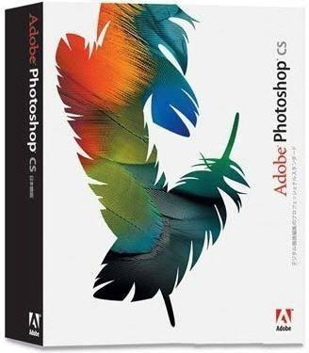
Для создания анимированных изображений существует множество программ как платных, так и бесплатных.
Adobe Photoshop — является платной программой.
Основное назначение программы Adobe Photoshop – создание фото реалистических изображений, работа с цветными сканированными изображениями, ретуширование, цветокоррекция, коллажирование, трансформации, цветоделение, создание анимированного покадрового изображения и другое.

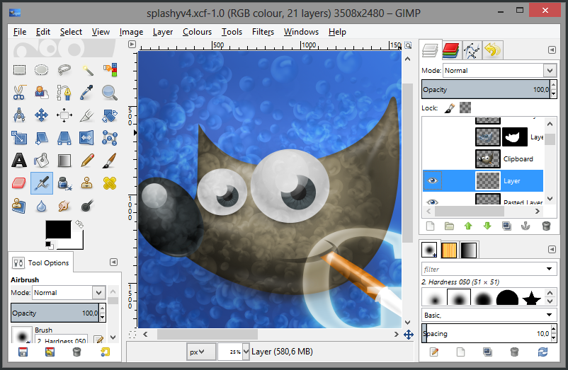
GIMP — свободный графический редактор, который поддерживает больше тридцати форматов изображений, умеет работать со слоями, масками, фильтрами и режимами смешивания. Данный графический редактор позволяет создать анимационную графику В арсенале программы есть огромный спектр инструментов для цветокоррекции и обработки любых фотографий и изображений. GIMP чаще используется на операционной системе Linux.
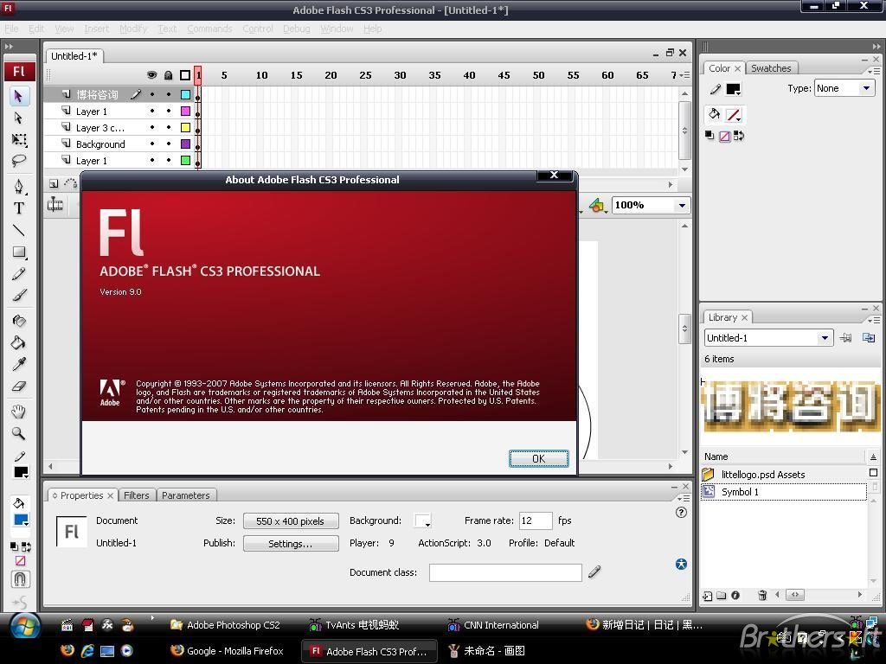
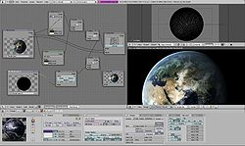
Adobe Flash мультимедийная платформа компании Adobe для создания веб-приложений или мультимедийных презентаций. Широко используется для создания рекламных баннеров, анимации, игр, а также воспроизведения на веб-страницах видео- и аудиозаписей. Adobe Flash Professional — является платной программой
Blender — свободный пакет для создания трёхмерной компьютерной графики, включающий в себя средства моделирования, анимации, рендеринга, постобработки видео, а также создания интерактивных игр. Blender чаще используется на Linux

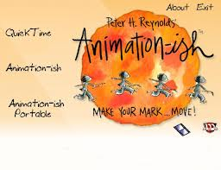
Бесплатная программа Toon Boom Animation-ish предназначена для создания анимации, поздравительных открыток, web-сайтов, презентаций и школьных проектов. Благодаря несложному интерфейсу подходит для школьников. Toon Boom Animation-ish - простая программа для создания мультипликации. Благодаря несложному интерфейсу программка подходит для широкой аудитории, включая детей. Привлекательное оформление и легкие в освоении инструменты рисования, делают процесс создания анимации увлекательным. Имеет привлекательное оформление и легкие в освоении инструменты рисования.
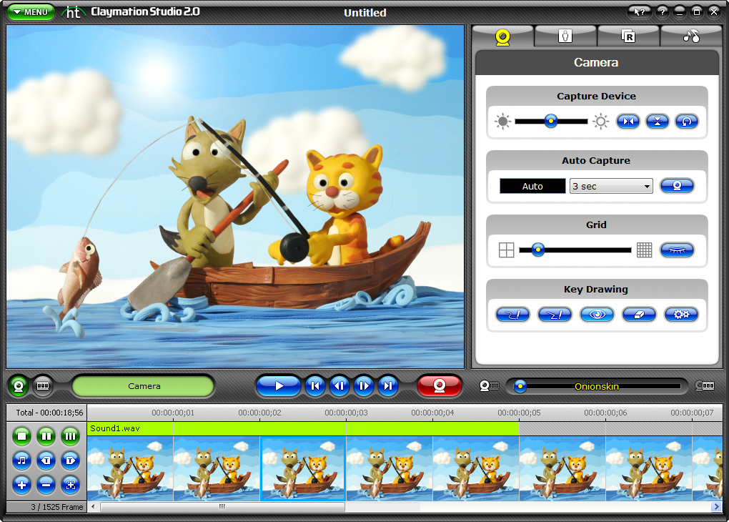
Honestech Claymation Studio - это бесплатная программа для создания "пластилиновых" мультфильмов. Из настоящего пластилина создаются образы, герои расставляются, передвигаются и фиксируются на цифровую фотокамеру, добавляется трансформация, фон, музыка, и - фильм готов

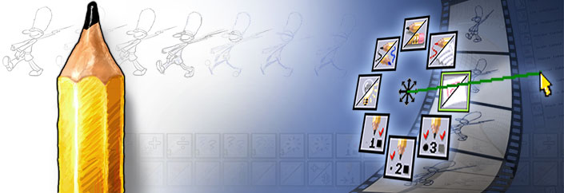
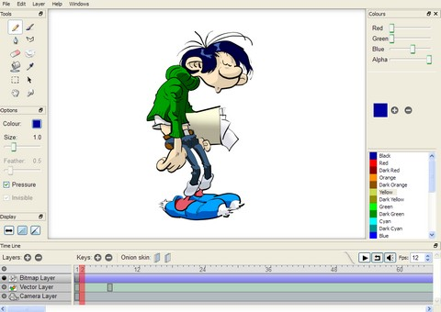
Pencil (Карандаш) – бесплатная программа с открытым исходным кодом для создания анимации. Кросплатформенная: для Mac OS X, Windows и Linux. Она позволяет создавать рисованную анимацию с использованием как растровой, так и векторной графики. В этой программе всё максимально просто – вы создаёте несколько векторных и растровых слоёв и, используя удобные для вас инструменты, покадрово рисуете мультфильм. Тут есть и «луковая кожура» (полупрозрачно видны несколько предыдущих кадров, для удобства рисования), и ключевые кадры, и экспорт в видеоформаты и swf, и поддержка планшетов.

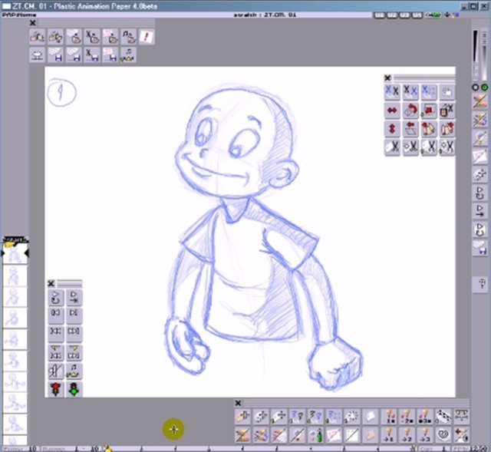
Plastic Animation Paper (PAP). Для Windows. Профессиональная бесплатная программа для создания мультипликации, обладающая очень широкими возможностями. Шесть слоёв, управление освещением, специальные возможности для создания черновых набросков, настраивание под себя, возможность экспорта в другой формат, работа со звуком. На сайте разработчиков есть учебники, как работать в программе. Раньше - платная, теперь эта программа предоставляется совершенно бесплатно.
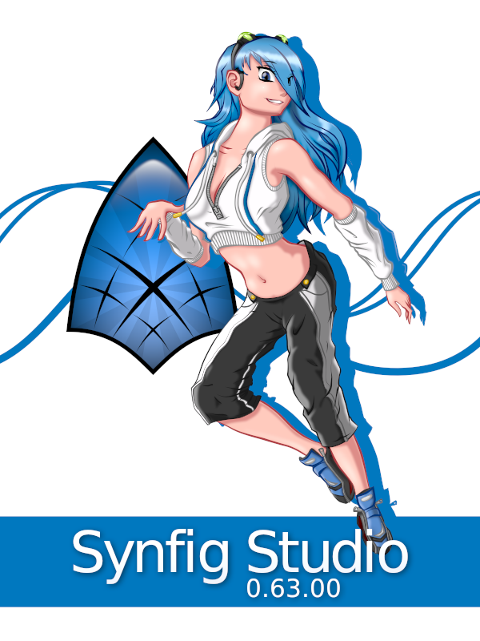
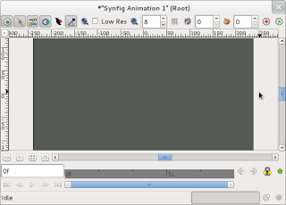
Synfig Studio свободно распространяемая бесплатная программа. Она обладает всеми профессиональными возможностями для создания анимации. Мультиплатформенная: для Windows, Linux and MacOS X. В программе используется технология твининга (tweening), позволяющая создавать промежуточные кадры автоматически, за счёт плавного перетекания одного изображения в другое. На сайте разработчиков есть форум, где можно задавать вопросы.


CreaToon Эта программа для создания мультфильмов; раньше была платной, но теперь доступна совершенно бесплатно. Для Windows (NT/95/98/2000/XP). В чём особенность программы? Она рассчитана на создание cut-out animation, «вырезной» анимации, то есть анимации, когда персонажи как бы вырезаны из картона. Программа сочетает растровую графику (форматы BMP, TGA, JPG, PNG, TIFF) с векторной графикой; с возможностями вроде твининга и управления перспективой, - запускается даже на старых компьютерах. Программа требует бесплатной активации на официальном сайте.

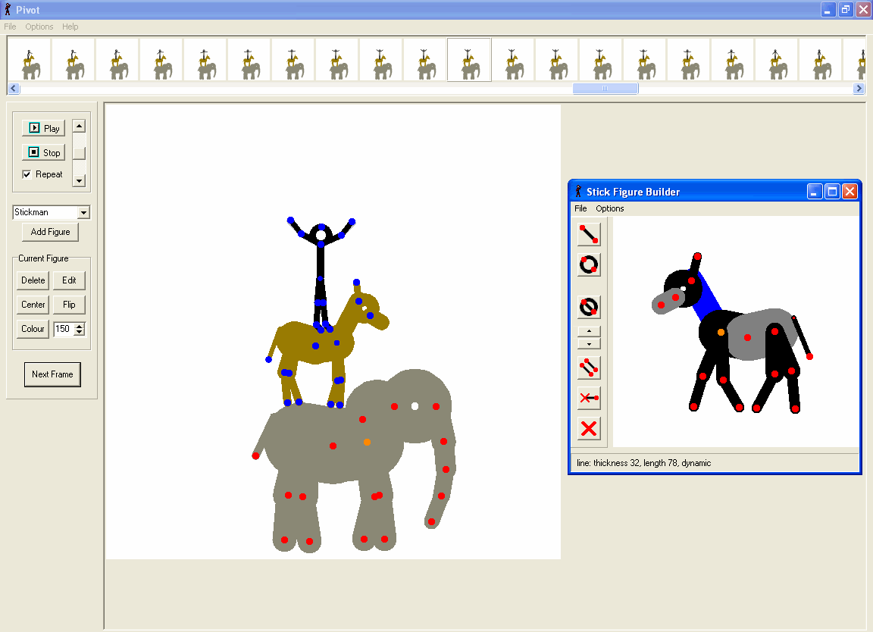
Pivot Stickfigure Animator (также Pivot) — бесплатное приложение для создания двумерной векторной анимации, не требующее навыков графического редактирования и обладающее простым и понятным интерфейсом. Процесс создания анимации основан на перемещении частей фигур человечков, составленных из линий и кругов. Можно изменять цвет и размер фигур.

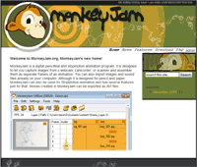
MonkeyJam является программой для StopMotion анимации. Для Windows 2000, XP,7, Vista. Программа разработана, чтобы делать захват изображений с веб-камеры, видеокамеры или сканера и собирать их в виде отдельных кадров анимации. В программу также можно импортировать изображения и звуковые файлы. Фильмы, созданные в MonkeyJam, могут быть экспортированы в видеофайлы AVI.
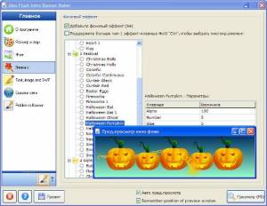
Aleo Flash Intro Banner Maker 3.6 Portable Rus создать профессиональный баннер
С помощью Aleo Flash, Вы сможете создавать различные баннеры на профессиональном уровне, без какого либо знания основ Flash. Простой и чрезвычайно удобный пользовательский интерфейс программы в стиле мастера, поможет вам создавать различные по красоте и креативности баннеры всего несколькими щелчками мыши.

Easy GIF Animator Pro 5.2 Rus Portable
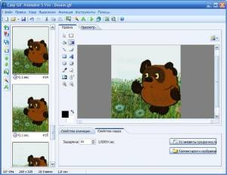
Easy GIF Animator предназначена для создания анимированных gif-файлов. Easy GIF Animator имеет довольно много настроек и позволяет управлять всеми параметрами анимированного gif-файла, включая продолжительность, цветовую палитру и т.п. Допускает использование эффектов, в том числе добавление текста на изображение, предварительный просмотр в браузере, преобразование gif-анимации в формат AVI.
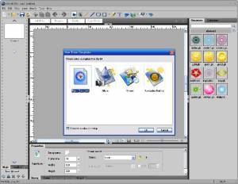
Sothink SWF Easy - легкая в использовании программа для создания GIF и Flash анимации. Пользователи смогут использовать данную программу для легкого создания Flash баннеров, кнопок, поздравительных открыток, альбомов и текстовой анимации.

Заключение
Компьютерная графика, за последнее десятилетие переросшая тесные рамки научных и технических приложений и прочно обосновавшаяся во многих областях масс-медиа, включая прессу, кино и телевидение, привлекает все большее внимание не только специалистов, но и далеких от этой области людей. Учитывая стремительное удешевление компьютеров и появление все большего разнообразия инструментов для художников, аниматоров и кинопроизводителей, можно сказать, что наступает время, когда любой может попробовать себя в этой области. Так же, это подтверждает и наличие большого число свободного программного обеспечения для создания различного вида компьютерной анимации.
Компьютерная анимация может применяться в компьютерных играх, мультимедийных приложениях (например, энциклопедиях), а также для «оживления» отдельных элементов оформления, например, веб-страниц и рекламы (анимированные баннеры). На веб-страницах анимация может формироваться модулями, созданными с помощью технологии Flash или её аналогов (флеш-анимация).

Список литературы
- http://edugalaxy.intel.ru/?automodule=blog&blogid=25&showentry=4235
- http://kaltan.ucoz.com/load/grafika/skachat_toon_boom_animation_ish_1_2_na_russkom/10-1-0-1029
- www.klyaksa.net
- www.it-n.ru
- www.allbest.ru
- www.alleng.ru
- www.orakul.spb.ru
- www.markbook.chat.ru
- ru.wikipedia.org/wiki/ Компьютерная_графика
- Бубнов А.Е. Компьютерный дизайн. Основы, Мн: Знание, 2008 г.
- "Информатика и ИКТ. 10-11", Н.Д. Угринович, Москва, 20012 г.
- Кричалов А.А. Компьютерный дизайн. Учебное пособие, Мн.: СТУ МГМУ, 2008 г.
- Стоянов П.Г. Работа с цветом и графикой, Мн.: БГУИР, 2008 г.

